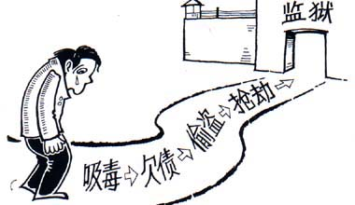
珍爱生命 拒绝毒品
- 什么是毒品？
根据《中华人民共和国刑法》第357条规定，毒品是指鸦片、海洛因、甲基苯丙胺（冰毒）、吗啡、大麻、可卡因以及国家规定管制的其他能够使人形成瘾癖的麻醉药品和精神药品。《麻醉药品及精神药品品种目录》中列明了121种麻醉药品和130种精神药品。毒品通常分为麻醉药品和精神药品两大类。其中最常见的主要是麻醉药品类中的大麻类、鸦片类和可卡因类。
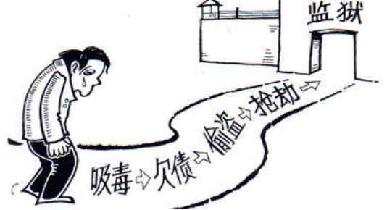
- 吸毒行为如何处罚？
1、对于吸毒的人，处十日以上十五日以下拘留，可并处二千元以下罚款;情节较轻的，处五日以下拘留或者五百元以下罚款。-------《中华人民共和国治安管理处罚法》第七十二条
2、对吸毒成瘾人员，公安机关可以责令其接受社区戒毒，同时通知吸毒人员户籍所在地或者现居住地的城市街道办事处、乡镇人民政府。社区戒毒的期限为三年。戒毒人员应当在户籍所在地接受社区戒毒；在户籍所在地以外的现居住地有固定住所的，可以在现居住地接受社区戒毒。------《中华人民共和国禁毒法》第三十三条
3、如果只是自己吸毒不构成刑事犯罪，但是有贩毒、容留他人吸毒的行为则要承担刑事责任。------《刑法》第三百四十七、三百五十四条
- 毒品犯罪有哪些特征?
毒品犯罪具有以下三个基本特征：
1、毒品犯罪是危害社会的行为，即具有社会危害性；
2、毒品犯罪是触犯刑法的行为，即具有刑事违法性；
3、毒品犯罪是应当受到刑罚处罚的行为，即具有应受处罚性。
- 我国《刑法》规定的毒品犯罪的罪名有哪些？
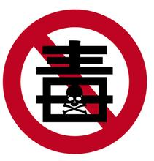
- 走私、贩卖、运输、制造毒品罪（第347条）；
- 非法持有毒品罪（第348条）；
- 包庇毒 品犯罪分子罪（第349条）；
- 窝藏、转移、隐瞒毒品、毒赃罪（第349条）；
- 走私制毒物品罪 （第350条）；
- 非法生产、买卖、运输制毒物品罪（第350条）；
- 非法种植毒品原植物罪（第351条）；
- 非法买卖、运输、携带、持有毒品原植物种子、幼苗罪（第352条）；
- 引诱、教唆、欺骗他人吸毒罪（第353条）；
- 强迫他人吸毒罪（第353条）；
- 容留他人吸毒罪（第354条）；
- 非法提供麻醉 药品、精神药品罪（第355条）。
- 毒品的危害性主要表现在哪些方面？
毒品的危害，可以概括为"毁灭自己、祸及家庭、危害社会"。
- 毒品严重危害人的身心健康；
- 毒品问题诱发其他违法犯罪，破坏正常的社会和经济秩序；
- 毒品问题渗透和腐蚀政权机构，加剧腐败现象；
- 毒品问题给社会造成巨大的经济损失。
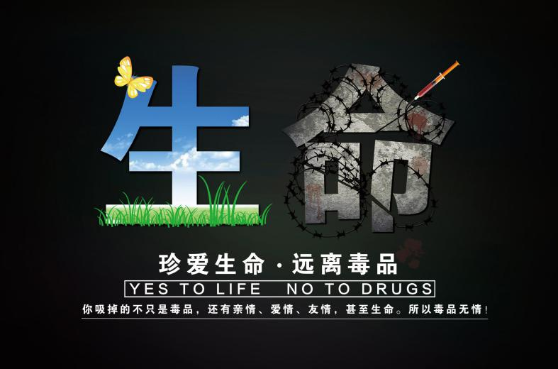
- 警示语

- 吸毒害人害己害社会；
- 一日吸毒、一生戒毒、终生想毒；
- 敲开了毒品的门，挖好了自己的坟；
- 吸毒一口，掉入虎口。

- 广州禁毒专题报道
快递哥协助查毒300公斤 戴小黄人面具领警方奖金
举报毒品·有功先奖
如何激发人民群众参与打击毒品违法犯罪活动的积极性？广州市公安局新闻办公室昨日通报，广州警方近期根据《中华人民共和国禁毒法》、《广东省对举报重大毒品犯罪有功人员的奖励办法》等相关法律法规，出台了《广州市公安局举报毒品违法犯罪奖励办法》(下称“《奖励办法》”)。
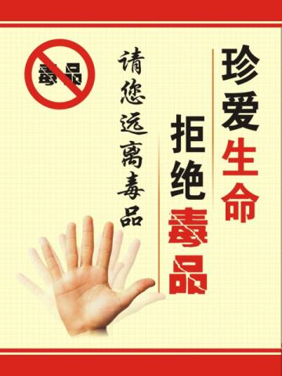
该办法规定，对举报符合破案条件的毒品违法犯罪案件给予最高30万元的奖励，对举报并缴获毒品但暂时未能破案的情况，公安机关同样给予举报人奖励，奖金最高可达10万元；案件侦破后，警方将视情追加奖励，最高至30万元。同时，公安机关承诺，会对举报人信息严格保密。
近日，广州市禁毒办副主任李小明向白云区一名“快递小哥”颁发了10万现金的奖励金，正是因为该“快递小哥”积极举报，协助警方截获了300公斤企图通过物流渠道流向外地的冰毒，符合领取最高奖励条件。
据悉，在以往群众举报涉毒违法犯罪线索的，要在相关案件侦破后才能领到奖励。而根据《奖励办法》，群众发现毒品后向警方举报并上交，协助公安机关执行职务有显著成绩的，就可以获得奖励，无须等到案件侦破。上述的“白云快递小哥”就是该办法奖励的第一个“有功先奖”个人。

